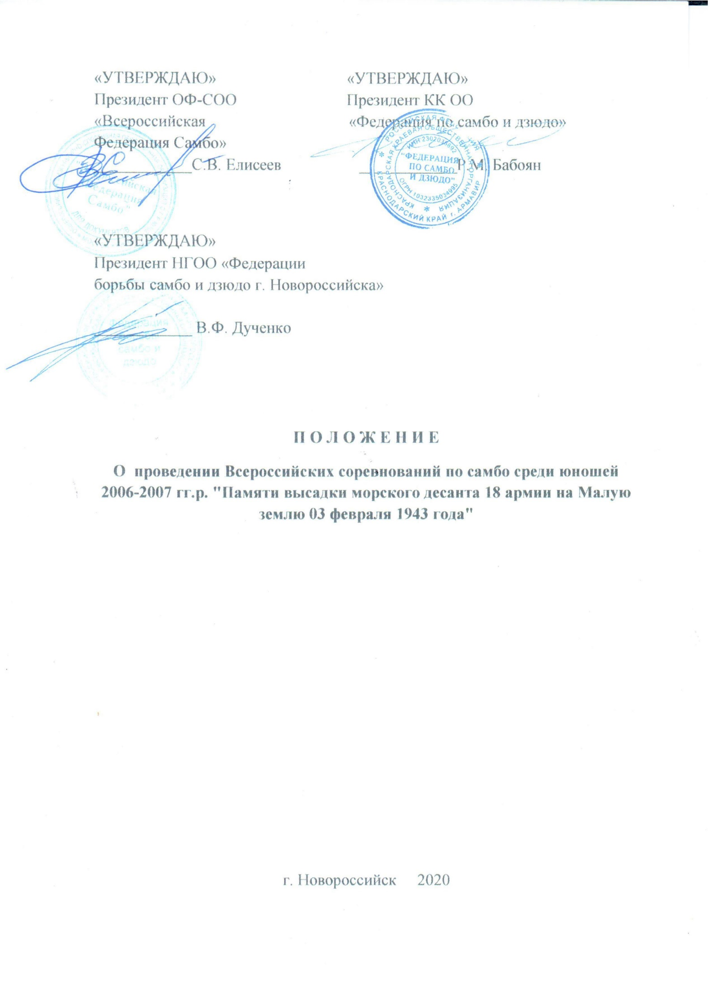
1. Цели и задачи
• популяризация и пропаганда борьбы самбо, как национального вида спорта России;
• патриотическое воспитание среди молодёжи;
• повышение спортивного мастерства;
• укрепление дружественных связей между спортсменами школ, клубов и городов;
• выполнение спортсменами разрядных норм и требований EBCK;
• соревнования являются отборочными на Первенство России.

2. Организаторы соревнований
Руководство по организации и проведению соревнования осуществляется Управлением физической культура и спорта администрации муниципального образования г. Новороссийск, НГОО «Федерация самбо и дзюдо города Новороссийска», СК «Патриот». Непосредственное проведение возлагается на главную судейскую коллегию, назначенную ОФ-СОО «Всероссийская Федерация Самбо» и утвержденную НГОО «Федерация самбо и дзюдо г. Новороссийска».
Главный судья соревнования: Хот Юнус Исмаилович - судья всероссийской категории, Р. Адыгея;
Главный секретарь соревнования: Задорожный Эдуард Вячеславович - судья всероссийской категории, г. Анапа.

3. Сроки и место проведения соревнования
Соревнования проводятся с 07 по 10 февраля 2020 года,
Место проведения: г. Новороссийск, спортивный зал СК «ПАТРИОТ» по адресу: проспект Дзержинского, 245.
День приезда команд 07 февраля 2020 года.
4. Участники соревнований
К участию в соревнованиях допускаются спортсмены 2006-2007 гг.р., 2008 г.р. допускается к участию в соревнованиях только при наличии справки от родителей спортсмена, в которой должно быть согласие на участие в конкретных соревнованиях, и прописано, что соответствие его физического состояния позволяет ему это участие (включая медицинский допуск врачебно-физкультурного диспансера в заявке).
5. Программа проведения соревнований
07 февраля День приезда.
10.00-16.00 - Работа мандатной комиссии по допуску и размещению
17.00-18.00 - Взвешивание участников в весовых категориях
35, 38, 42, 46, 50 кг.
18.30 - Совещание представителей команд, тренеров, жеребьёвка.
08 февраля
10.00 - Торжественное открытие соревнований.
10.30 - Начало соревнований, по окончанию финальных схваток
награждение победителей и призёров.
16.00-17.00 - Взвешивание участников в весовых категориях
54, 59, 65, 71, +71 кг.
09 февраля
10.00 - Начало соревнований
По окончанию финальных схваток награждение победителей и
призёров, закрытие соревнований.
10 февраля День отъезда.

6. Условия и порядок проведения соревнования
Соревнования личные по спортивному самбо, по системе проведения соревнований с выбыванием после набора шести штрафных очков и распределением на подгруппы, проводится по действующим правилам вида спорта «Самбо», утверждённым приказом Минспорта России №1085 от 10.10.2016 г.
7. Награждение
Победители и призёры в каждой весовой категории награждаются медалями, дипломами и ценными призами.
8. Обеспечение безопасности
Организатор соревнования – СК «ПАТРИОТ» и НГОО «Федерация самбо и дзюдо города Новороссийска» обеспечивают безопасность при проведении Соревнования в соответствии с постановлением Правительства РФ от 18.04.2014 № 353 «Об утверждении Правил обеспечения безопасности при проведении официальных спортивных соревнований».
В целях обеспечения безопасности зрителей и участников, соревнования проводятся на территориях, специально подготовленных для проведения спортивных соревнований по самбо, отвечающих требованиям соответствующих нормативно правовых актов, действующих на территории РФ и направленных на обеспечение общественного порядка и безопасности участников и зрителей (Постановление Правительства РФ от 18.04.2014 года № 353). Участие в спортивных соревнованиях осуществляется только при наличии полиса страхования жизни и здоровья от несчастных случаев, который представляется в комиссию по допуску на каждого участника спортивных соревнований.
9. Предотвращение противоправного влияния
на результаты спортивного соревнования

Противоправное влияние на результаты официальных спортивных соревнований не допускается. Запрещается участие в азартных играх, в букмекерских конторах и тотализаторах путем заключения пари на соревнования:
- для спортсменов – на соревнования по виду или видам спорта, по которым они учувствуют в соответствующих официальных спортивных соревнованиях.
- для спортивных судей – на соревнования по виду или видам спорта, по которым они обеспечивают соблюдение правил вида или видов спорта и положений (регламентов) о соответствующих официальных спортивных соревнованиях.
- для тренеров - на соревнования по виду или видам спорта, по которым они проводят тренировочные мероприятия и осуществляют руководство состязательной деятельностью спортсменов, участвующих в соответствующих официальных спортивных соревнованиях.
- для руководителей спортивных команд – на соревнования по виду или видам спорта, по которым руководимые ими спортивные команды участвуют в соответствующих официальных спортивных соревнованиях.
- для руководителей спортивных команд – на соревнования или видам спорта, по которым руководимые ими спортивные команды участвуют в соответствующих официальных спортивных соревнованиях.
- для других участников соревнований- на официальные спортивные соревнования по виду или видам спорта, по которым руководимые ими спортивные команды участвуют в соответствующих официальных спортивных соревнованиях.
За нарушение этого запрета спортивными федерациями по соответствующим видам спорта применяются санкции, в том числе дисквалификация спортсменов.
10. Медицинское обеспечение
Оказание скорой медицинской помощи осуществляется в соответствии с приказом Министерства здравоохранения РФ от 01.03.2016 года №134н «О порядке организации оказания медицинской помощи лицам, занимающимся физической культурой и спортом».
11. Финансовые расходы
Расходы по подготовке и проведению соревнований (услуги спортсооружений, услуги звукоусилению, услуги компьютерной группы, услуги по оформлению зала) несут СК «ПАТРИОТ» и НГОО «Федерация самбо и дзюдо города Новороссийска», расходы по награждению победителей и призёров соревнований за счёт средств СК «ПАТРИОТ», НГОО «Федерация самбо и дзюдо города Новороссийска».
Проезд к месту соревнования и обратно, питание, страхование, обеспеченье экипировкой и размещение участников за счет командирующих организаций.
12. Заявки
Заявки на участие в спортивных соревнованиях, подписанные руководителем органа исполнительной власти субъекта РФ в области физической культуры и спорта, аккредитованной региональной спортивной федерации, врачом, представляются в мандатную комиссию в 2–х экземплярах в день приезда.
К заявке прилагаются следующие документы:
-документ удостоверяющий личность;
-зачетная классификационная книжка;
-полис страхования жизни и здоровья от несчастных случаев (оригинал);
-полис обязательного медицинского страхования;
-согласие на обработку персональных данных;
Каждой команде необходимо предоставить судью.

Участие команд подтверждается в срок до 02.02.2019г. по электронной почте: vodnik_novoross@mail.ru и по телефону: 8 (960) 491-64-61, 8 (989) 770-70-74.
РЕГИСТРАЦИЯ СПОРТСМЕНОВ НА СОРЕВНОВАНИЯ РАЗМЕЩЕНА НА САЙТЕ WWW.SAMBO.COM

Заявки на проживание направлять на электронный адрес:
bron_olymphotel@mail.ru, тел.: 8 (918) 993-51-02 Татьяна.
ДАННОЕ ПОЛОЖЕНИЕ ЯВЛЯЕТСЯ ВЫЗОВОМ НА СОРЕВНОВАНИЯ.

